b_math_2025_082

Міністерство освіти і науки України
Чернівецький національний університет
імені Юрія Федьковича

Факультет математики та інформатики

Кафедра прикладної математики та інформаційних технологій

Навчальний тренажер для операцій з недетермінованими скінченними автоматами

Кваліфікаційна робота
Рівень вищої освіти - перший (бакалаврський)

Виконав:
Студент 4 курсу, групи 402 .
спеціальності 113 – Прикладна математика.

Паранчич Михайло Юрійович_______

Керівник: канд. фіз.-мат. наук, доцент
Сопронюк Т. М.___________________

До захисту допущено:
Протокол засідання кафедри № 12
від „ 10 ” червня 2025 р.
Завідувач. кафедри _________ проф. Бігун Я.Й.

Чернівці – 2025

АНОТАЦІЯ
У кваліфікаційній роботі розглянуто питання розвитку інформаційних технологій, що сприяє зростанню інтересу до теоретичної та прикладної інформатики. Проведено огляд базових понять теорії автоматів і мов, зокрема недетермінованих скінченних автоматів (НСА), які є фундаментальною моделлю для обробки й аналізу даних. Розроблено навчальний тренажер для виконання операцій з НСА, що забезпечує інтерактивний підхід до вивчення цієї тематики. Створена система дозволяє студентам факультету математики та інформатики практично застосовувати набуті знання, вирішувати задачі та формувати необхідні навички для проєктування систем на основі автоматів.
Робота містить результати власних досліджень. Використання чужих ідей, результатів і текстів мають посилання на відповідне джерело
Ключовi слова: C++, НСА, теорія автоматів.
ABSTRACT
In the qualification thesis, issues related to the development of information technologies are considered, which contribute to the growing interest in theoretical and applied computer science. A review of the basic concepts of automata and language theory is presented, in particular nondeterministic finite automata (NFA), which are a fundamental model for data processing and analysis. An educational simulator for performing operations with NFAs has been developed, providing an interactive approach to studying this topic. The created system allows students of the Faculty of Mathematics and Informatics to practically apply the acquired knowledge, solve problems, and develop the necessary skills for designing systems based on automata. Keywords: C++, NFA, automata theory.
The paper represents the results of original research. Others' ideas, results and books are appropriately cited
Key words: C++, NFA, automata theory.

Автор роботи: _________________________

Зміст
ВСТУП 4
РОЗДІЛ І. ТЕОРЕТИЧНІ ОСНОВИ ФОРМАЛЬНИХ МОВ І НСА 5
1.1. Формальні мови 5
1.1.1. Алфавіт та ланцюжки 5
1.1.2. Умовні позначення 6
1.1.3. Формальна мова 7
1.1.4. Операції над мовами 8
1.2 Теоритичні аспекти роботи НСА 9
1.2.1. Основні поняття теорії автоматів 9
1.2.2. Недетерміновані скінченні автомати 11
1.2.3. Приклад НСА 11
1.3. Операції над НСА 13
1.3.1. Об’єднання 13
1.3.2. Конкатенація 15
1.3.3. Ітерація (*) 16
1.3.4 Ітерація (+) 17
РОЗДІЛ IІ. ПРАКТИЧНА РЕАЛІЗАЦІЯ ТА ВЗАЄМОДІЯ З КОРИСТУВАЧЕМ 19
2.1. Реалізація НСА 19
2.1.1. Вибір засобів розробки 19
2.1.2. Внутрішнє представлення автоматів 19
2.1.3. Генерація випадкових автоматів 21
2.2. Серіалізація та збереження НСА 23
2.2.1. Необхідність збереження даних автомата 23
2.2.2. Реалізація серіалізації 23
2.2.3. Переваги використання серіалізації в освітньому середовищі 26
2.3. Експорт у формат DOT 27
2.3.1. Синтаксис DOT для опису автоматів 27
2.3.2. Генерація опису автомата у форматі DOT 28
2.3.3. Візуалізація недосяжних станів 31
2.4. Cтворення інтерфейсу користувача 31
2.4.1. Мета створення інтерфейсу 31
2.4.2. Особливості WinForms у C++/CLI 32
2.4.3. Загальна структура інтерфейсу 33
ВИСНОВКИ 38
ПЕРЕЛІК ПОСИЛАНЬ 39
ДОДАТКИ 40
Додаток А. Вихідний код модуля NFA 40
Додаток Б. Код експорту автомата у формат DOT 51

ВСТУП
Актуальність роботи. Сучасний розвиток інформаційних технологій зумовлює збільшення цікавості до проблем теоретичної і прикладної інформатики. Однією з важливих теорій, що лежать в основі багатьох сучасних задач, є теорія автоматів та мов.
Метою кваліфікаційної роботи є створення інтерактивного тренажера для виконання операцій над недермінованими скінченними автоматами (НСА).
Завдання роботи – забезпечення студентів факультету математики та інформатики зручним програмним засобом для навчання роботі з НСА.
Структура роботи. Робота складається зі вступу, двох розділів, висновків, списку використаних джерел та додатків.
У першому розділі висвітлено основи теорії формальних мов та недетермінованих скінченних автоматів (НСА). Розпочато з введення до понять алфавіту, ланцюжків та формальних мов, а також подано умовні позначення, що використовуються надалі. Детально розглянуто основні операції над мовами, зокрема об’єднання, конкатенацію та ітерацію.
Другий розділ зосереджено на практичній реалізації НСА. Розглянуто вибір середовища розробки, структуру зберігання автоматів, генерацію випадкових НСА та серіалізацію — збереження автоматів у файл, що особливо корисно в освітньому процесі. Також описано експорт у формат DOT для графічної візуалізації автоматів і виявлення недосяжних станів.
У додатках наведені фрагменти коду, що ілюструють ключові етапи реалізації функціоналу: створення та збереження автоматів, виконання базових операцій над ними та генерація файлів у форматі DOT.

РОЗДІЛ І. ТЕОРЕТИЧНІ ОСНОВИ ФОРМАЛЬНИХ МОВ І НСА

1.1. Формальні мови
Символи та їхні послідовності відіграють фундаментальну роль у нашому повсякденному житті. Вони присутні всюди — у текстах, що ми читаємо, у мовах, якими спілкуємось, у кодах програм, що керують сучасними цифровими системами. Фактично, майже вся інформація, з якою ми маємо справу, має символьну природу. Саме через символи інформація набуває форми, придатної для обробки, зберігання, передавання та інтерпретації.
У серці будь-якої цифрової технології лежить здатність ефективно працювати з такими послідовностями символів. Наприклад, взаємодія користувача з комп’ютером сьогодні може здійснюватися різними способами — через традиційний текстовий ввід із клавіатури, через голосові команди, що розпізнаються системами мовлення, або через графічні інтерфейси, які транслюють дії користувача у цифрові сигнали. Незалежно від форми введення чи виведення, усі ці процеси зводяться до обробки бітових послідовностей — нулів і одиниць, що кодують символічну інформацію.
Оскільки комп’ютер працює з дискретними одиницями інформації, важливо формалізувати поняття таких одиниць. У контексті теорії формальних мов основною структурною одиницею є символ, а впорядковані набори символів утворюють ланцюжки (або слова). Щоб оперувати цими поняттями строго та однозначно, вводиться формальне визначення алфавіту.

1.1.1. Алфавіт та ланцюжки
Алфавітом (позначається $A$) називають скінченну множину символів, які використовуються для побудови слів. Наприклад, у звичайній латинській абетці алфавітом є множина з 26 літер, у двійковій системі — множина {0, 1}.
Словом над алфавітом $A$ називається будь-яка скінченна послідовність символів із множини $A$. Тобто слово — це впорядкований набір елементів алфавіту, що розглядається як єдине ціле. Наприклад, якщо $A$ = {a, b}, то «aba», «bb», «aab» — це слова над алфавітом $A$.
Окремим випадком є порожнє слово, яке не містить жодного символу і має довжину 0. Його позначають спеціальними символами ε (грецька епсилон) або e. Порожнє слово є нейтральним елементом для операції конкатенації слів, тобто при додаванні його до будь-якого іншого слова результат не змінюється.
У подальшому аналізі формальних мов і автоматів робота з такими базовими поняттями, як символи, слова, алфавіти та їх властивості, є ключовою передумовою для побудови більш складних моделей — регулярних виразів, автоматів, граматик тощо. Саме з розуміння природи символьних послідовностей починається формалізація обчислень та логічної структури програм.

1.1.2. Умовні позначення
Кількість символів в алфавіті A (потужність множини A) позначається |A|.
Потужність порожньої множини дорівнює нулю: $|\{\}|=0.$
Множина всіх ланцюжків скінченної довжини у алфавіті A позначається A*.
∀A ε ∈ A*. Зауважимо, що якщо |A| > 0, то множина A* нескінченна.
Множина $A^{*} \backslash \{ε\}$ позначається $A^{+}$.
Конкатенація ланцюжків — це операція об’єднання двох слів в одне шляхом послідовного приєднання другого слова до кінця першого.
Нехай маємо $x,y∈A^{*}$, тоді ми можемо утворити новий ланцюжок здійснивши конкатенацію цих ланцюжків. Позначається це як x⋅y або просто xy.
Конкатенація ланцюжка x n разів позначається 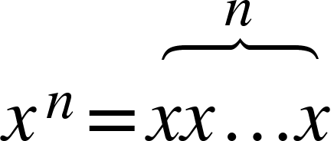, $x_{0}=ε$.
Для будь-якого $x∈A^{*}$ справедлива властивість $xε=x=εx.$

1.1.3. Формальна мова
Нехай V - деякий алфавіт. Формальною мовою називається довільна підмножина $V^{*}$. Надалі називатимемо формальну мову просто мовою. Інакше кажучи, мова це певна множина слів, складених із символів деякого фіксованого алфавіту.
Формальні мови не обов’язково мають лексичний або граматичний зміст у звичайному мовному розумінні — вони слугують для точного математичного опису структур, які використовуються в інформатиці, теорії автоматів, лінгвістиці, криптографії та програмуванні. Наприклад, якщо маємо алфавіт $A=\{a,b\}$, то формальною мовою може бути множина всіх слів, які починаються з літери a або мають парну кількість символів b. Формальні мови можна задавати різними способами — за допомогою граматик, автоматів або регулярних виразів. У теоретичній інформатиці формальні мови є основою для побудови компіляторів, синтаксичних аналізаторів і визначення синтаксису мов програмування.
Мову L над алфавітом V позначатимемо $L_{V}$, або просто L.

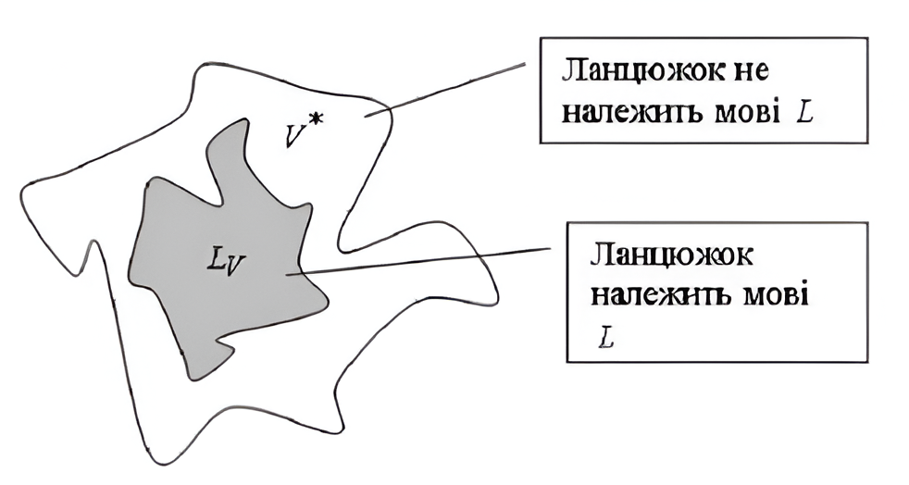

Рис. 1.1.1. Формальна мова

1.1.4. Операції над мовами
Формальні мови є надзвичайно гнучким інструментом для опису та моделювання різноманітних процесів у математиці, інформатиці, лінгвістиці та інших галузях. Однією з ключових особливостей формальних мов є можливість здійснювати над ними різні операції, які дозволяють створювати нові мови шляхом поєднання або перетворення вже існуючих. Це надає великі можливості для побудови складніших структур з простіших елементів, подібно до того, як у природних мовах з окремих слів формуються речення, а з речень — тексти.
Нехай $L,L_{1},L_{2}$- деякі мови над алфавітом A.
Основними операціями є:
- Об’єднання: $L_{1}∪L_{2}=\{ω|ω∈L_{1}∨ω∈L_{2}\}$.
- Перетин: $L_{1} {∩L}_{2}=\{ω|ω∈L_{1}∧ω∈L_{2}\}$.
- Конкатенація: $L_{1}L_{2}=\{ων|ω∈L_{1}, ν∈L_{2}\}$.
- Піднесення до степеня: $L^{i}=\{ε\}, якщо і=0, L^{i-1}L, якщо i >0.$
- Ітерація: $L^{*}=\{ω^{i}|ω∈L, i>0\}$.

1.2 Теоритичні аспекти роботи НСА
Неформально, скінченний автомат [5-6] можна розуміти як систему, яка в будь-який момент часу знаходиться в одному з скінченної кількості визначених станів. Кожен такт роботи автомата полягає в тому, що, перебуваючи в певному стані та отримуючи на вхід один із символів алфавіту, він переходить до іншого стану, причому раніше зчитані символи не запам'ятовуються. Скінченний автомат можна розглядати як об’єкт для розпізнавання ланцюжків символів без пам’яті.

1.2.1. Основні поняття теорії автоматів
Формально, скінченний автомат M визначається як п'ятірка $=(Σ,Q,δ,q_{0},F)$ , де:
Q – скінченна множина станів автомату $Q=\left\{q_{0},q_{1},…,q_{n}\right\}$;
$Σ$ – скінченна множина вхідних символів (алфавіт) $Σ=\left\{a_{1},a_{2},…,a_{m}\right\}$;
$δ$ – відображення множини $Q×Σ$ в $P(Q)$ (множину всіх підмножин Q), що визначає поведінку керуючого пристрою. (функцію $δ(q,a)$, де $q∈Q, a∈Σ$, називають функцією переходів);
$q_{0}∈Q$ – початковий стан керуючого пристрою;
$F⊆Q$ – множина заключних станів.
Автомат називається детермінованим, якщо $∀q∈Q,a∈Σ \left|δ(q,a)\right| ≤1$.
Тактом роботи автомату називається один крок у процесі його функціонування, під час якого відбувається зміна стану автомата і зсув головки вправо на один символ.
Пара $(q, ω)∈Q×Σ^{*}$ називається конфігурацією автомата.
Конфігурація $\left(q_{0}, ω\right)$ називається початковою.
Поточною конфігурацією НСА називається миттєвий опис автомата, який включає поточний стан, в якому він перебуває та вхідний ланцюжок, починаючи з поточного символа.
Автомат переходить із конфігурації $\left(q, aω\right), a∈Σ$, до конфігурації $\left(q', ω\right)$, якщо $q'∈δ(q,a)$.
Це позначається наступним чином: $\left(q, aω\right)↦\left(q', ω\right)$.
Заключною конфігурацію називається конфігурація $\left(q, ε\right)$, де $q∈F$.
Нехай існують конфігурації $K_{1},K_{2},{…,K}_{p}$. Якщо можна перейти $K_{1}↦K_{2}↦{…↦K}_{p}$, то це можна позначити наступним чином $K_{0}$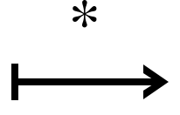$K_{p}$.
Якщо для деякого ланцюжка $ω$ справджується твердження $\left(q_{0}, ω\right)$$\left(q, ε\right), q∈F$, то кажуть, що автомат допускає ланцюжок $ω$.
Стан $q$ називається досяжним, якщо існує ланцюжок $ω_{1}$ для якого справджується твердження $\left(q_{0}, ω_{1}\right)$$\left(q, ω_{2}\right)$.
Мовою, що визначається автоматом $M$ називається множина всіх ланцюжків, які допускає $M$.
$L(M)=\{ω|\left(q_{0}, ω\right)$$\left(q, ε\right), q∈F, ω∈Σ^{*}\}$.
Діаграмою переходів скінченного автомата називається орієнтований граф, вузли якого представляють стани автомата, а ребра — переходи між ними. Кожне ребро, яке з’єднує стан $q$ і $p$ навантажене всіма символами $a∈Σ$, по яких є перехід від стану $q$ в $p$.
Початковий і кінцеві стани виділяються особливим чином: початковий стан позначається стрілкою, що входить, а кінцеві стани — подвійними колами.

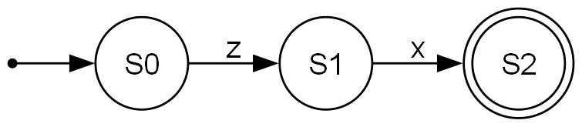
Рис. 1.2.1 Діаграма переходів скінченного автомата

1.2.2. Недетерміновані скінченні автомати
Недетерміновані скінченні автомати (НСА) є однією з базових моделей обчислень у теорії автоматів та формальних мов. Вони широко застосовуються для аналізу та моделювання різних систем, зокрема в розробці компіляторів, аналізі текстів і проектуванні апаратних пристроїв. Особливістю НСА є їх здатність одночасно перебувати у кількох станах.
Автомат називається недетермінованим, якщо існують такі $a ∈ Σ$, $q ∈ Q$, що $\left|δ(q,a)\right|>1$. Тобто, у якому для деякого стану й деякого вхідного символу дозволено існування декількох можливих переходів. Інакше кажучи, на кожному кроці обробки вхідного рядка автомат може мати вибір із кількох переходів
Тобто, головною відмінністю НСА від детермінованих скінченних автоматів (ДСА) є те, що функція δ є множиною з багатьох станів.

1.2.3. Приклад НСА
Побудуємо автомат $M=(Q,Σ,δ,S0,\{S2\})$ в алфавіті $Σ=\{1, 0\}$, який буде розпізнавати ланцюжки які є непарними двійковими числами.
Наприклад, $ω_{1}=111001 ∈ L\left(M\right), ω_{2}=1010 ∉ L\left(M\right)$.
Визначимо стани:
S0 – початковий стан: автомат зчитує перший символ – одиницю, оскільки нуль не може бути першим.
S1 – стан, в якому автомат зчитує будь-який символ, а якщо зустрічає одиницю, то переходить в наступний стан.
S2 – стан, в якому автомат опиняється коли зчитав одиницю. Якщо ця одиниця була останньою, то число непарне, якщо ж після одиниці зустрічаємо нуль, повертаємось в попередній стан.
Отже, автомат буде мати вигляд $M=(\{S0,S1,S2\},Σ,δ,S0,\{S2\})$.
Визначимо функцію переходів $δ$:
$δ\left(S0,1\right)=\{S1\}$;
$δ\left(S1,0\right)=\{S1\}$;
$δ\left(S1,1\right)=\{S1, S2\}$;
$δ\left(S2,0\right)=\{S1\}$;
$δ\left(S2,1\right)=\{S2\}$;

Зазвичай функцію $δ$ зображають у вигляді таблиці переходів:
Стани | Вхідні символи
 | 0 | 1
S0 | - | S1
S1 | S1 | S1, S2
S2 | S1 | S2

Також автомат можна зобразити у вигляді діаграми переходів:
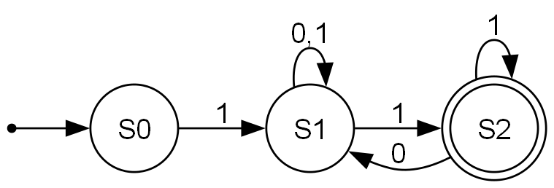
Рис. 2.2. Діаграма переходів скінченного автомата

Випишемо всі можливі послідовності конфігурацій для ланцюжка $ω_{1}=111001$:
$(S0,111001)↦(S1,11001)↦(S1,1001)↦(S1,001)↦(S2,01)↦(S1,1)↦(S2, ε)$
$(S0,111001)↦(S1,11001)↦(S2,1001)↦(S1,001)↦(S1,01)↦(S1,1)↦(S2, ε)$
Оскільки серед останніх конфігурацій є заключна конфігурація $(S2, ε)$, то автомат $M$ розпізнає ланцюжок $ω_{1}=111001$.

1.3. Операції над НСА

1.3.1. Об’єднання
Операція об’єднання, або ж альтернативи, є однією з базових бінарних операцій у формальній теорії автоматів і використовується для побудови нового недетермінованого скінченного автомата (НСА), що розпізнає мову, яка є об’єднанням двох вихідних мов. Іншими словами, якщо один автомат приймає певну множину слів, а інший — іншу, то після застосування операції об’єднання ми отримаємо автомат, що приймає слова як з однієї, так і з іншої множини. Це відповідає логічній операції «або». Щоб побудувати дану операцію, виконується така послідовність дій:
- Створюється новий початковий стан.
- З цього стану додаються переходи (за символами з алфавіту), які дублюють переходи з початкових станів обох автоматів. Тобто, для кожного символу алфавіту новий стан має ті ж переходи, що й початкові стани обох автоматів.
- Якщо хоча б один з початкових станів двох автоматів був заключним, то і новий стан буде заключним.
- Усі стани, алфавіт і таблиці переходів обох автоматів об’єднуються, причому імена станів змінюються (наприклад, додаються префікси), щоб уникнути конфліктів.
- Множина заключних станів нового автомата містить усі заключні стани обох початкових автоматів.
У контексті реалізації це означає, що новий автомат має вміти обробляти будь-яке слово, яке може бути прийняте хоча б одним із двох початкових автоматів. Архітектурно це зазвичай реалізується за допомогою введення нового початкового стану, з якого можна потрапити ті ж стани, в які переходять початкові автомати. Таким чином, на самому початку обробки слова автомат «обирає», за яким із двох сценаріїв розпізнавання рухатись далі.

Альтернатива автоматів $M_{1}$ та $M_{2}$ позначається як $M_{1} | M_{2}$ або ж $M_{1}{∪M}_{2}$
Формально, якщо $M_{1}=(Q_{1},Σ_{},δ_{1},q_{1},F_{1})$​ та $M_{2}=(Q_{2},Σ_{},δ_{2},q_{2},F_{2})$​ ​ — два НСА, які розпізнають мови $L(M_{1})$ та $L(M_{2})$ відповідно, то автомат, побудований як результат об’єднання $M_{1}∪M_{2}$​, розпізнає мову ${L(M}_{1})∪{L(M}_{2})$.
Альтернатива $M=M_{1} | M_{2}=(Q,Σ,δ,q_{0},F)​$, де
$q_{0}$ – новий початковий стан
$Q=Q_{1}∪Q_{2} ∪ \{q_{0}\}$
$δ\left(q,a\right)=δ_{1}\left(q,a\right), q∈Q_{1}, a∈Σ$
$δ\left(q,a\right)=δ_{2}\left(q,a\right), q∈Q_{2}, a∈Σ$
$δ(q_{0},a)=δ_{1}\left(q_{1},a\right)∪δ_{2}\left(q_{2},a\right), a∈Σ$
$F=\{F_{1}∪F_{2}, якщо q_{1}∉F_{1}∧q_{2}∉F_{2} F_{1}∪F_{2}∪\left\{q_{0}\right\} в іншому випадку$

Нижче проілюстровані діаграми двох автоматів і їх об’єднання:
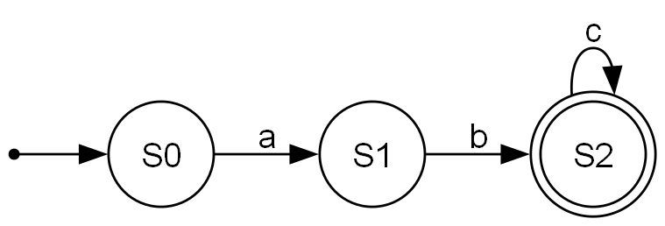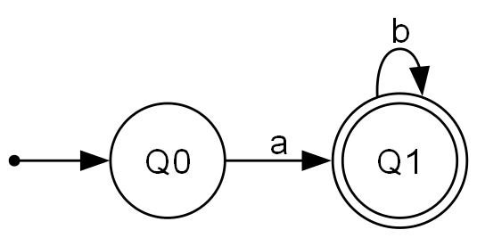
Рис. 1.3.1. $M_{1}$ Рис. 1.3.2. $M_{2}$

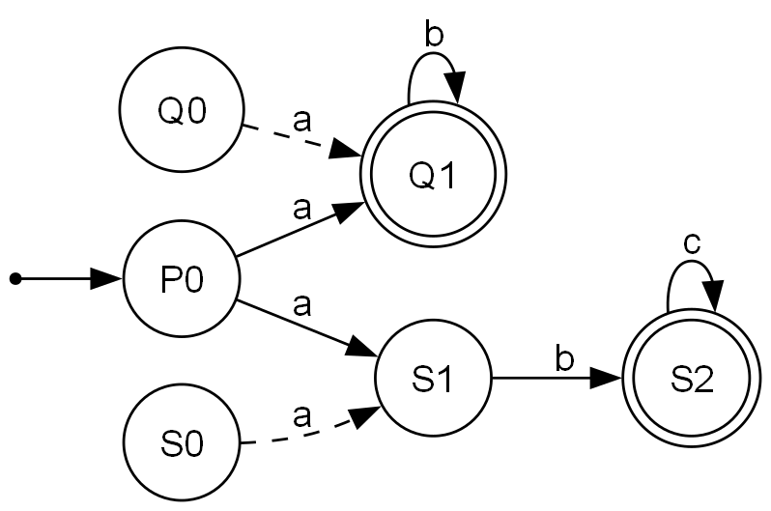
Рис. 1.3.3. $M_{1} | M_{2}$

1.3.2. Конкатенація
Конкатенація двох недетермінованих скінченних автоматів (НСА) — це одна з базових операцій над формальними мовами, яка дає змогу побудувати новий автомат, що розпізнає мову, утворену з усіх можливих послідовностей, де слово з першої мови безпосередньо передує слову з другої. Якщо $A_{1}$розпізнає мову $L_{1}$, а $A_{2}$ — мову $L_{2}$, то новий автомат $A$ розпізнає мову $L_{}$ = $L_{1}$·$L_{2}$, де кожне слово з $L$ можна розділити на дві частини: перша належить $L_{1}$, друга — $L_{2}$. Це реалізується наступним чином:
- Початковим станом нового автомата стає початковий стан першого автомата.
- До заключних станів першого автомата додаються усі переходи, які належали початковому стану другого автомата.
- Якщо початковий стан другого автомата є заключним, то і всі заключні стани першого автомата залишаються заключними.
- Якщо початковий стан другого автомата не є заключним, то заключними будуть тільки заключні стани другого автомата.
Якщо $M_{1}=(Q_{1},Σ,δ_{1},q_{1},F_{1})$​ та $M_{2}=(Q_{2},Σ,δ_{2},q_{2},F_{2})$​ — два НСА, які розпізнають мови $L(M_{1})$ та $L(M_{2})$ відповідно, то автомат, побудований як результат конкатенації $M_{1}{∙ M}_{2}$ розпізнає мову $L(M_{1})∙L(M_{1})$.
Формально, конкатенація $M=M_{1}{ M}_{2}=(Q,Σ,δ,q_{1},F)$, де
$Q=Q_{1}∪Q_{2}$
$F=F_{2}, якщо q_{2}∉F_{2}, F_{1}∪F_{2} в іншому випадку$
$δ\left(q,a\right)=δ_{1}\left(q,a\right), q ∈ Q_{1}\backslash F_{1}, a ∈ Σ$
$δ\left(q,a\right)=δ_{2}\left(q,a\right), q ∈ Q_{2}, a ∈ Σ$
$δ\left(q_{0},a\right)=δ_{1}\left(q,a\right)∪δ_{2}\left(q_{2},a\right),q ∈ F,a ∈ Σ$

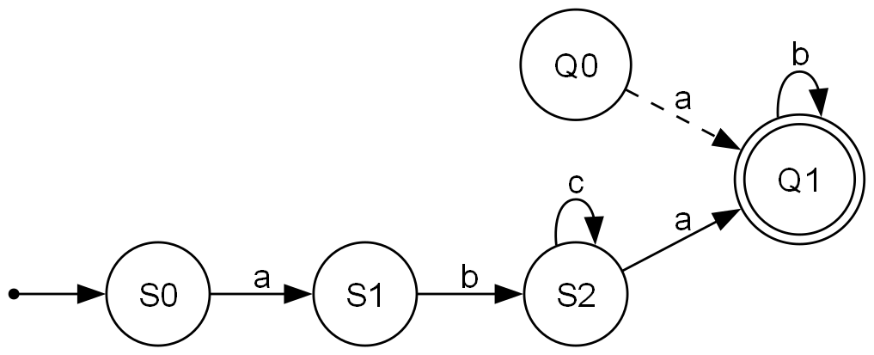
Рис. 1.3.4. $M_{1} M_{2}$

1.3.3. Ітерація (*)
Ітерація (зірка Кліні) над недетермінованим скінченним автоматом (НСА) — це операція, що дозволяє побудувати новий автомат, який розпізнає множину всіх можливих конкатенацій нуля або більше слів, які належать початковій мові. Якщо автомат $A$ розпізнає мову $L$, то ітерація цього автомата створює новий автомат $A^{*}$, що розпізнає мову $L^{*}$ — тобто усі слова виду $ω_{1},ω_{2}, ..., ω_{n}$, де $n≥0$, а кожне $ω_{i}∈L$. Таким чином, ітерація забезпечує повторення шаблону довільну кількість разів, включаючи й жодного разу (випадок порожнього слова).
Нижче наведений алгоритм ітерації (*):
- Створюється новий початковий стан, який стає заключним.
- З цього стану додаються переходи, які належали початковому стану старого автомату.
- До кожного заключного стану дописуються переходи, які належали початковому стану.
Формально, якщо $M_{1}=(Q_{1},Σ,δ_{1},q_{1},F_{1})$​, то ітерація $M^{*}=(Q,Σ,δ,q_{0},F$), де
$q_{0}$ – новий початковий стан
$Q=Q_{1}∪{\{q}_{0}\}$
$δ(q_{0},a)=δ_{1}\left(q_{1},a\right), a ∈ Σ$
$δ\left(q,a\right)=δ_{1}\left(q,a\right), q ∈ Q_{1}\backslash F_{1}, a ∈ Σ$
$δ\left(q,a\right)=δ_{1}\left(q,a\right)∪δ_{1}\left(q_{1},a\right), q ∈ F_{1}, a ∈ Σ$
$F=F_{1}∪ \{q_{0}\}$

1.3.4 Ітерація (+)
Операція ітерації (+) — це розширення мови, яку розпізнає недетермінований скінченний автомат, шляхом повторення її елементів один або більше разів. Якщо початковий автомат розпізнає мову $L$, то результатом операції є нова мова $L^{+}$, яка містить усі можливі послідовності елементів $L$, де повторення відбувається мінімум один раз. Формально:
$L^{+}=L∪(LL)∪(LLL)∪ ...$
тобто L⁺ включає будь-яку кількість конкатенацій слів з $L$, але не менше однієї.
У результаті отримується НСА, який здатен розпізнати будь-який рядок, що складається з одного або більше фрагментів, допустимих в оригінальному автоматі, без допуску порожнього слова.
Нижче наведений алгоритм ітерації (+):
- У новий автомат копіюються усі переходи з вхідного автомата.
- До кінцевих станів нового автомату дописуються переходи, які належали початковому стану вихідного автомата.
Формально, якщо $M_{1}=(Q_{1},Σ,δ_{1},q_{1},F_{1})$​, то ітерація $M^{+}=(Q,Σ,δ,q_{0},F$), де
$q_{0}$ – новий початковий стан
$Q=Q_{1}∪{\{q}_{0}\}$
$δ(q_{0},a)=δ_{1}\left(q_{1},a\right), a ∈ Σ$
$δ\left(q,a\right)=δ_{1}\left(q,a\right), q ∈ Q_{1}\backslash { F}_{1}, a ∈ Σ$
$δ\left(q,a\right)=δ_{1}\left(q,a\right)∪δ_{1}\left(q_{1},a\right), q ∈ F_{1}, a ∈ Σ$
$F=F_{1}$

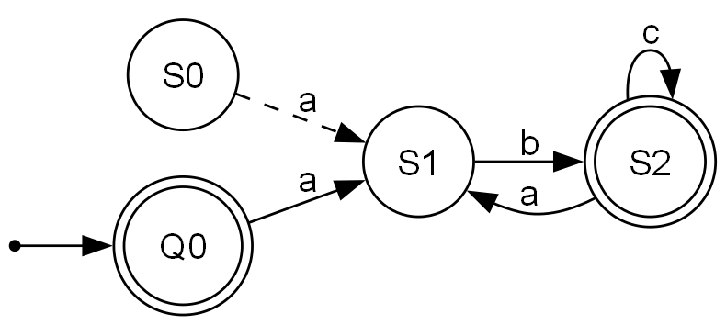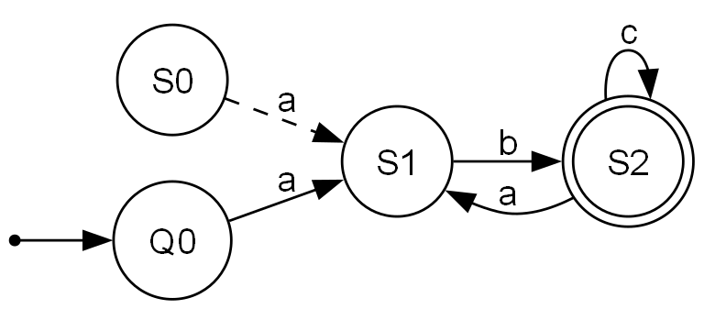
Рис. 1.3.5. ${M_{1}}^{*}$ Рис. 1.3.6. ${M_{1}}^{+}$

РОЗДІЛ IІ. ПРАКТИЧНА РЕАЛІЗАЦІЯ ТА ВЗАЄМОДІЯ З КОРИСТУВАЧЕМ

2.1. Реалізація НСА

2.1.1. Вибір засобів розробки
У процесі розробки навчального тренажера було обрано мову програмування C++ та інструмент для візуалізації графів — Graphviz [3]. Такий вибір був обумовлений рядом технічних та практичних факторів.
C++ було обрано як основну мову реалізації проєкту через її високу продуктивність, контроль над пам’яттю, а також широкі можливості для реалізації структур даних та алгоритмів, які є ключовими у роботі з автоматами. Оскільки робота з НСА передбачає оперування множинами станів, переходами, та побудову нових автоматів у результаті виконання операцій (об'єднання, перетин, ітерація тощо), ефективність реалізації має вирішальне значення. Крім того, C++ дозволяє реалізувати всі необхідні структури та алгоритми без зайвого накладного коду, забезпечуючи при цьому добру масштабованість рішення.
Для візуалізації автоматів було використано систему Graphviz, яка дозволяє легко створювати графічні подання графів на основі текстового опису у форматі DOT. Це значно спрощує процес виведення автоматів у зручному для користувача вигляді. Graphviz інтегрується з C++ через генерацію DOT-файлів програмно, що дає змогу будувати візуалізації автоматично під час виконання програми. Це особливо важливо в навчальному контексті, де візуалізація є ключовим елементом для розуміння логіки роботи автоматів.
Таким чином, поєднання C++ та Graphviz забезпечило ефективну реалізацію як обчислювальної, так і візуальної складової тренажера, дозволяючи створити інструмент, який не лише виконує необхідні операції, але й робить їх зрозумілими для користувача.

2.1.2. Внутрішнє представлення автоматів
Для реалізації недетермінованих скінченних автоматів (НСА) у рамках навчального тренажера було створено клас NFA, який інкапсулює всі основні компоненти автомата, необхідні для моделювання та виконання над ним типових операцій.
Клас NFA реалізований мовою C++ та містить такі основні поля:
- states — множина всіх станів автомата, представлених як рядки;
- alphabet — множина допустимих вхідних символів (алфавіт);
- transitionTable — таблиця переходів, реалізована як хеш таблиця типу std::map, де ключем є пара <поточний_стан, символ>, а значенням — множина можливих наступних станів. Така структура дозволяє зручно моделювати недетермінованість;
- startState — початковий стан;
- acceptStates — множина заключних станів.
Конструктор класу дозволяє ініціалізувати автомат одразу всіма основними компонентами, за винятком переходів, які можна додавати пізніше за допомогою методу addTransition.
Також клас містить набір функцій для виконання над автоматами типових операцій:
- concatenation, alternative, iteration, iterationPlus — реалізують відповідні регулярні операції над автоматами;
- run — перевірка, чи приймає автомат певне слово;
- getUnreachable і removeUnreachable — виявлення та видалення недосяжних станів;
- exportToDOT — генерація графічного подання автомата у форматі DOT;
- to_json, from_json, write_to_file, read_from_file — серіалізація та десеріалізація у формат JSON для збереження/завантаження автоматів;
- generateRandom — генерація випадкового автомата із заданою кількістю станів.

Внутрішня структура класу була побудована з урахуванням вимог до зручності використання як з боку реалізації алгоритмів, так і з точки зору подальшої інтеграції з інструментами візуалізації та збереження даних. Такий підхід дозволив створити гнучку архітектуру, що забезпечує достатню модульність і масштабованість, необхідну для подальшого розширення функціоналу без значних змін у базовій логіці.
Основна логіка рекурсивного розбору вхідного рядка реалізована у вигляді приватного методу runHelper. Саме ця функція відповідає за покроковий обхід автомату згідно з заданим входом і визначає, чи належить рядок мові, яку розпізнає автомат. Використання рекурсії дозволяє ефективно опрацювати недетерміновану природу автоматів, що є ключовою рисою даної реалізації.
Обране представлення також сприяє простоті реалізації операцій над автоматами, таких як об’єднання, конкатенація чи замикання, а також забезпечує легку інтеграцію з зовнішніми засобами візуалізації, зокрема через формат DOT. Це робить розроблену структуру зручною для використання в навчальних та демонстраційних цілях, особливо у контексті підготовки студентів до роботи з теорією автоматів.

2.1.3. Генерація випадкових автоматів
У рамках розробки тренажера була реалізована можливість автоматичної генерації випадкових недетермінованих скінченних автоматів (НСА). Така функція дозволяє швидко створювати приклади для тестування та демонстрації роботи основних операцій над автоматами без необхідності ручного введення кожного з них.
Користувач має змогу задати бажану кількість станів, після чого програма автоматично формує множину станів, алфавіт, випадкові переходи, початковий та множину заключних станів. Структура автоматів, що генеруються, гарантує коректність побудови: жоден стан не виходить за межі визначеної множини, алфавіт не порушує формат, а кожен перехід належить допустимим парам станів і символів.
Алгоритм побудови враховує випадковість як у виборі переходів, так і у виборі фінальних станів, що дозволяє отримувати широкий спектр різних автоматів з однаковою кількістю станів. Це особливо корисно в навчальному процесі для аналізу поведінки різних автоматів за однакових вхідних умов.
Покрокова логіка генерації подана у вигляді блок-схеми (див. рисунок 4.1), яка демонструє загальний порядок дій програми при створенні випадкового автомата.
Одним із важливих параметрів при генерації випадкового автомата є ймовірність створення переходу між станами, яка визначається змінною $p$. У реалізації цей параметр встановлено на рівні 0.1, що означає 10% шанс на створення переходу для кожної пари стан-символ.
Цей підхід дозволяє гнучко контролювати щільність графа переходів: чим більше значення $p$, тим більше переходів формується, і навпаки — менше значення призводить до більш «розріджених» автоматів. Такий контроль є корисним у навчальному контексті, адже дозволяє генерувати як прості, так і складніші приклади, що вимагають уважнішого аналізу з боку користувача.
Випадкове додавання переходів відбувається незалежно для кожної трійки «стан-символ-цільовий стан», за винятком заборони переходів у початковий стан (в даній реалізації це стан 0). Таким чином, побудований автомат є максимально різноманітним за структурою, але водночас контрольованим.

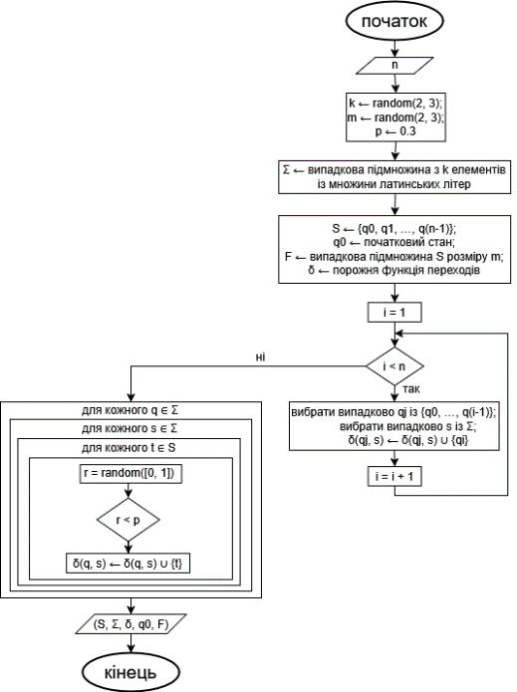
Рис. 2.1.1. Алгоритм генерації випадкового автомата

2.2. Серіалізація та збереження НСА

2.2.1. Необхідність збереження даних автомата
У контексті побудови та аналізу недетермінованих скінченних автоматів (НСА) [5-6] виникає потреба у збереженні поточного стану автомата, його структури, а також можливості відновлення цієї інформації у подальшому. Це особливо важливо для освітніх застосунків, тренажерів і систем, що автоматизують перевірку студентських робіт. Серіалізація — це процес перетворення внутрішньої структури даних об'єкта у формат, який може бути збережений або переданий, а згодом використаний для відновлення початкового об'єкта.
Для реалізації збереження даних було обрано формат JSON (JavaScript Object Notation), який є одним із найпоширеніших форматів обміну даними. Його основні переваги:
- Читабельність: дані можна легко переглянути та відредагувати вручну.
- Підтримка практично всіма мовами програмування.
- Відносна компактність структури та хороша сумісність з системами контролю версій (наприклад, Git).

2.2.2. Реалізація серіалізації
Для серіалізації об'єкта класу NFA використовується наступна структура JSON:

{
"accept_states": [
"S2"
],
"alphabet": [
"a",
"b"
],
"start_state": "S0",
"states": [
"S0",
"S1",
"S2"
],
"transition_table": [
{
"from_state": "S0",
"symbol": "a",
"to_states": [
"S1"
]
},
{
"from_state": "S1",
"symbol": "b",
"to_states": [
"S2"
]
},
{
"from_state": "S2",
"symbol": "c",
"to_states": [
"S2"
]
}
]
}

Ця структура охоплює всі ключові компоненти автомата:
- множина станів states;
- алфавіт вхідних символів alphabet;
- таблиця переходів transition_table, де кожен перехід містить початковий стан, вхідний символ та множину наступних станів;
- початковий стан start_state;
- множина заключних станів accept_states.

Для перетворення об'єкта у формат JSON реалізовано метод NFA::to_json, що повертає структуру json, яку згодом можна записати у файл або передати в іншу систему. Метод write_to_file відповідає за збереження цього JSON у файл:

void NFA::write_to_file(const std::string& filename) const {
std::ofstream file(filename);
if (!file) {
throw std::ios_base::failure("Failed to open file for writing");
}
file << to_json().dump(4);
}

Для відновлення об'єкта NFA з JSON використовується метод from_json. Він дозволяє зчитати дані з файлу, перевірити їхню валідність і відтворити початкову структуру автомата:

bool NFA::read_from_file(const std::string& filename) {
std::ifstream file(filename);
if (!file) {
return false;
}
try {
json j;
file >> j;
from_json(j);
} catch (const std::exception&) {
return false;
}
return true;
}

2.2.3. Переваги використання серіалізації в освітньому середовищі
У контексті навчального тренажера серіалізація дозволяє:
- зберігати проміжні результати побудови автоматів;
- ділитися прикладами між викладачами та студентами;
- формувати базу типових автоматів для тестування;
- створити автоматизовану перевірку рішень студентів.
Поточна реалізація серіалізації орієнтована на просту структуру автомата. У майбутньому можна передбачити підтримку:
- коментарів до переходів (наприклад, для навчального пояснення);
- збереження кольорів та графічного розташування (для візуалізаторів);
- підтримки різних форматів (XML, YAML тощо).
Отже, серіалізація є важливою частиною розробки тренажера для роботи з недетермінованими скінченними автоматами. Формат JSON дозволяє ефективно зберігати, обмінюватися та відновлювати стан автомата без втрати інформації. Це підвищує зручність використання інструмента як у навчанні, так і в подальших програмних розробках.

2.3. Експорт у формат DOT
DOT — це мова опису графів, яка використовується для генерації візуальних зображень структур (зокрема, автоматів) за допомогою інструмента Graphviz. Вона дозволяє описувати вузли, ребра, а також стилізацію й атрибути графічного представлення. У випадку скінченного автомата, DOT використовується для побудови орієнтованого графа, де:
- вузли відповідають станам автомата;
- орієнтовані ребра відповідають переходам між станами;
- спеціальні стилі позначають початкові й заключні стани.

2.3.1. Синтаксис DOT для опису автоматів
Основні елементи синтаксису DOT:
digraph G {
rankdir=LR;
size="8,5";
node [shape = doublecircle]; q2 q3;
node [shape = circle];
_start [style=invis];
_start -> q0;
q0 -> q1 [label = "a"];
q1 -> q2 [label = "b"];
q2 -> q2 [label = "a, b"];
}

Пояснення рядків:
digraph G { ... } — визначає орієнтований граф з іменем G.
rankdir=LR; — встановлює напрям розташування вузлів зліва направо (Left to Right).
node [shape = doublecircle]; q2 q3; — вказує, що вузли q2 і q3 є заключними(подвійне коло).
node [shape = circle]; — усі наступні вузли — звичайні (одноразове коло).
_start [style=invis]; — створює невидимий вузол _start, що позначає початок автомата.
_start -> q0; — стрілка від невидимого вузла до початкового стану q0.
q0 -> q1 [label = "a"]; — перехід зі стану q0 у q1 по символу a.
q2 -> q2 [label = "a, b"]; — петля в q2 по символах a або b.
Додаткові атрибути, що можуть використовуватися:
style=dashed — пунктирна лінія, часто використовується для позначення переходів з недосяжних станів.
color=gray — зміна кольору елементів для акцентів.
fontsize=12 — розмір шрифту мітки.
Після створення .dot-файлу його можна зкомпілювати за допомогою Graphviz:
dot -Tpng -Gdpi=200 nfa.dot -o nfa.png
Це згенерує PNG-зображення графа.

2.3.2. Генерація опису автомата у форматі DOT
У межах реалізації програмного забезпечення для роботи з недетермінованими скінченними автоматами (NFA) важливо забезпечити можливість візуалізації побудованого автомата. Одним із найзручніших і найпоширеніших форматів для цього є DOT — мова опису графів, що використовується у Graphviz. Завдяки експорту до DOT користувач може швидко отримати графічне зображення автомата, що суттєво полегшує його аналіз і візуальну перевірку коректності.
У нашому випадку, виведення у формат DOT дозволяє:
- Побачити початковий і фінальні стани.
- Перевірити правильність побудованих переходів.
- Відокремити недосяжні стани для подальшого їх усунення.
Нижче розглянемо два ключові аспекти цього процесу: загальні принципи генерації DOT-коду та обробку недосяжних станів.
Функція exportToDOT(const std::string& filename) використовується для створення текстового файлу, в якому автомат описується за допомогою мови DOT — формату, що застосовується для візуалізації графів. На початку роботи функції формуються основні налаштування: задається заголовок графа, визначається напрямок його побудови (наприклад, зліва направо — rankdir=LR), встановлюються шрифти, а також типи й форми вузлів, що дозволяє зробити подальше графічне представлення автомата більш зручним і зрозумілим.
void NFA::exportToDOT(const std::string& filename) const {
std::ofstream out(filename);
out << "digraph NFA {\n";
out << " rankdir=LR;\n\n";
out << " graph [fontname=\"Arial\"];\n";
out << " node [fontname=\"Arial\", fontsize=14];\n";
out << " edge [fontname=\"Arial\", fontsize=14];\n\n";

for (const auto& state : states) {
if (acceptStates.count(state))
out << " " << state << " [shape=doublecircle];\n";
else
out << " " << state << " [shape=circle];\n";
}
out << "\n";

out << " _start [shape=point];\n";
out << " _start -> " << startState << ";\n\n";

std::set<std::string> unreachable = getUnreachable();

std::map<std::pair<std::string, std::string>, std::set<std::string>> grouped;
for (const auto& [key, targets] : transitionTable) {
const auto& from = key.first;
const auto& symbol = key.second;
for (const auto& to : targets) {
grouped[{from, to}].insert(symbol);
}
}

for (const auto& [key, symbols] : grouped) {
const auto& from = key.first;
const auto& to = key.second;
std::string label;
bool first = true;
for (const auto& s : symbols) {
if (!first) label += ",";
label += s;
first = false;
}

if (unreachable.count(from))
out << " " << from << " -> " << to << " [label=\"" << label << "\", style=dashed];\n";
else
out << " " << from << " -> " << to << " [label=\"" << label << "\"];\n";
}

out << "}\n";
out.close();
}

- Виведення всіх станів з відповідною формою:
  - Фінальні стани — подвійне коло (shape=doublecircle),
  - Звичайні стани — звичайне коло (shape=circle).
- Додавання фіктивного початкового вузла _start, що сполучений зі справжнім початковим станом.
- Групування переходів між парами станів із зазначенням символів.
Окреме форматування переходів із/до недосяжних станів (з використанням стилю dashed).
Такий підхід дозволяє отримати структурований і читабельний граф, який можна легко візуалізувати за допомогою Graphviz.

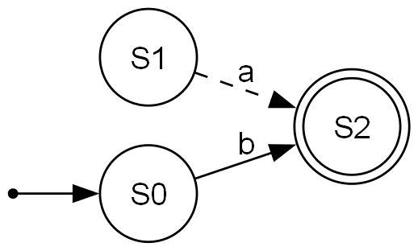
Рис. 2.3.1. Автомат з недосяжним станом S1

2.3.3. Візуалізація недосяжних станів
Окрему увагу приділено обробці недосяжних станів. У системі реалізована функція getUnreachable(), яка обчислює множину станів, до яких не можна дістатися зі стартового стану за жодною комбінацією переходів. Такі стани вказують на надлишковість або помилки в побудові автомата.
Під час експорту переходів, що включають недосяжні стани (як джерело або як ціль), до них додається візуальний маркер — пунктирна стрілка (style=dashed). Це дозволяє користувачу одразу помітити потенційно зайві частини автомата та усунути їх у наступних ітераціях (наприклад, за допомогою функції removeUnreachable()).
Таким чином, інтеграція виводу у формат DOT разом з аналізом досяжності робить інструмент не лише функціональним, але й наочним. Це значно покращує досвід роботи зі скінченними автоматами, особливо у навчальному процесі або під час налагодження складних конструкцій

2.4. Cтворення інтерфейсу користувача

2.4.1. Мета створення інтерфейсу
Однією з головних цілей створення програмного інтерфейсу, описаного в цій роботі, є забезпечення зручного та інтуїтивно зрозумілого засобу для візуалізації та роботи з недетермінованими скінченними автоматами (НСА). Особливу увагу було приділено не лише технічній реалізації функціоналу, а й його освітньому потенціалу — адже основними користувачами даного інтерфейсу передбачається зробити студентів, які вивчають теорію формальних мов та автоматів.
Під час навчання теоретичні аспекти побудови та аналізу автоматів нерідко викликають труднощі в розумінні через свою абстрактність. Саме тому створення графічного інтерфейсу, який дозволяє інтерактивно спостерігати за структурою автомата, його переходами, а також будувати та трансформувати автомати (наприклад, виконувати об’єднання, конкатенацію або замикання), є вагомим кроком до покращення сприйняття матеріалу. Такий інструмент перетворює абстрактні поняття у наочні візуальні об’єкти, з якими студент може взаємодіяти безпосередньо.
Крім того, інтерфейс реалізовано на базі технології Windows Forms, що дозволяє забезпечити просту установку та доступність програми на широкому колі комп’ютерів, не вимагаючи складного розгортання або додаткових ресурсів. Це робить інструмент придатним для використання як в аудиторних умовах, так і під час самостійної підготовки.
Загалом, мета створення цього інтерфейсу полягає у поєднанні теоретичної точності з практичною зручністю. Він має сприяти не лише ефективному засвоєнню матеріалу, але й розвитку в студентів інтуїції щодо поведінки автоматів та логіки їхньої побудови. Таким чином, програмний продукт виконує не лише допоміжну, а й освітню функцію, стимулюючи активне навчання та дослідницький підхід до вивчення дисципліни.

2.4.2. Особливості WinForms у C++/CLI
C++/CLI (Common Language Infrastructure) — це розширення мови C++ [1], розроблене спеціально для інтеграції з платформою .NET. Завдяки йому розробники можуть поєднувати низькорівневі можливості звичайного C++ із високорівневими функціями .NET, такими як автоматичне керування пам’яттю, бібліотеки класів та доступ до елементів графічного інтерфейсу. C++/CLI [1-2] дозволяє легко взаємодіяти з кодом, написаним іншими мовами .NET, зокрема C# та VB.NET, і зручно використовувати наявні .NET-бібліотеки. У контексті проєктів, де потрібно поєднати нативний код (наприклад, реалізацію алгоритмів) з можливостями візуалізації або роботи з формами, C++/CLI є ефективним інструментом для розробки додатків.
Основні особливості використання WinForms у C++/CLI:
- Сумісність з класами C++: дозволяє безпосередньо використовувати вже реалізовану логіку роботи з автоматами, побудовану на класичному C++.
- Поділ логіки та інтерфейсу: обчислювальні алгоритми (наприклад, реалізація операцій над автоматами) залишаються в окремих C++ класах, а WinForms використовується виключно для взаємодії з користувачем.
- Сучасне візуальне оформлення: за допомогою стандартних елементів керування (кнопки, списки, таблиці, панелі, текстові поля тощо) було створено зручний інтерфейс, який дозволяє студентам легко працювати з системою, не заглиблюючись у технічні деталі реалізації.

2.4.3. Загальна структура інтерфейсу

Програмне забезпечення реалізоване у вигляді графічного інтерфейсу користувача, створеного з використанням технології Windows Forms. Інтерфейс орієнтований на виконання базових операцій над двома недетермінованими скінченними автоматами (НСА) та їхню візуалізацію. Основні компоненти інтерфейсу розміщено у дві симетричні панелі, кожна з яких відповідає одному з автоматів — M1 та M2.
Розроблений інтерфейс має на меті не лише виконання функціональних операцій над автоматами, а й забезпечення користувача — в першу чергу, студента — зручним і доступним середовищем для вивчення, дослідження та експериментування з формальними моделями, зокрема з недетермінованими скінченними автоматами. Загальна побудова інтерфейсу орієнтована на інтуїтивну логіку роботи та поступовий процес введення даних, що дозволяє уникнути перевантаження користувача інформацією на перших етапах взаємодії.
Ліва та права панелі: визначення автоматів
Кожна панель містить:
- Формальне представлення автомата у вигляді виразу
  - $M_{1}=(Q_{1},Σ,δ_{1},q_{1},F_{1})$ та $M_{2}=(Q_{2},Σ,δ_{2},q_{2},F_{2})$.
  - Поля вводу кількості станів, які задають розмір множини $Q$ (стани автомата).
- Комірки для введення алфавіту $Σ$, початкового стану ${(q}_{1},q_{2})$ та множини заключних станів ($F_{1}$, $F_{2}$).
- Таблиця переходів ($δ_{1}$ та $δ_{2}$).
- Кнопки "Згенерувати M1"/"Згенерувати M2" — для створення автомата випадковим чином на основі введених параметрів.
- Кнопки для генерації діаграми переходів, які формують візуальне представлення автомата.
- Кнопки для збереження і зчитування автомата з файлу у форматі JSON.
Нижня панель: виконання операцій
У нижній частині інтерфейсу розміщено блок із чекбоксами для вибору бажаної операції над автоматами. Підтримуються такі операції:
- Ітерація кожного з автоматів (${M_{1}}^{*}$, ${M_{2}}^{*}$, а також ${M_{1}}^{+}$, ${M_{2}}^{+}$);
- Конкатенація автоматів;
- Альтернатива (об’єднання) автоматів.

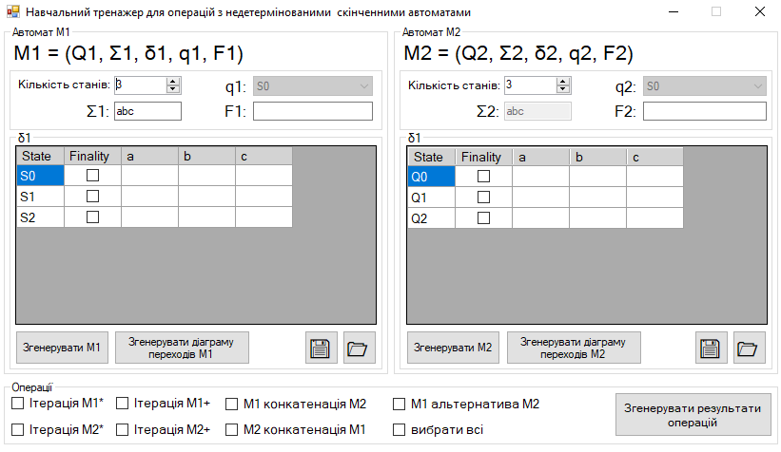
Рис. 2.4.1. Графічний інтерфейс користувача
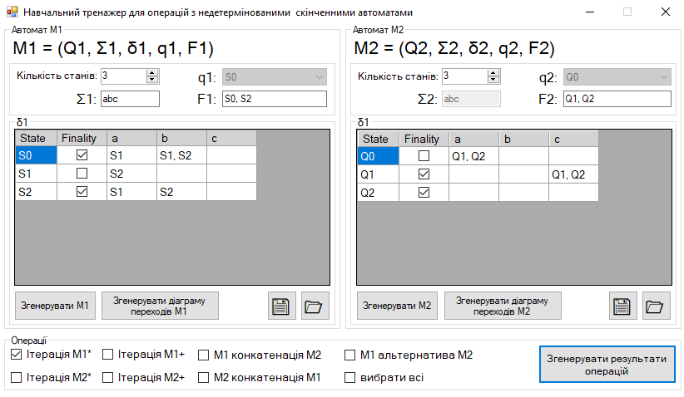
Рис. 2.4.2 Згенеровані випадковим чином автомати $M_{1}$ та $M_{2}$
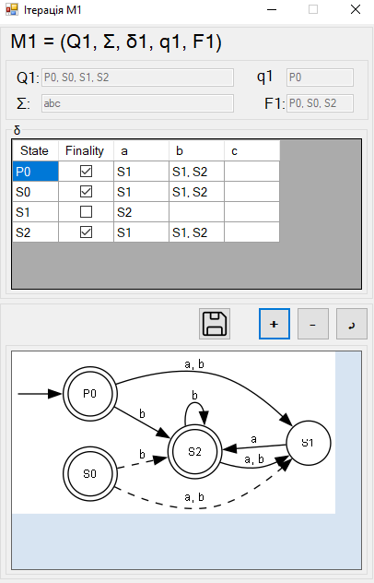
Рис. 2.4.3. Результат виконання операції ітерації (*) автомата $M_{1}$


Рис. 2.4.4. Результат виконання операції ітерації (+) автомата $M_{1}$
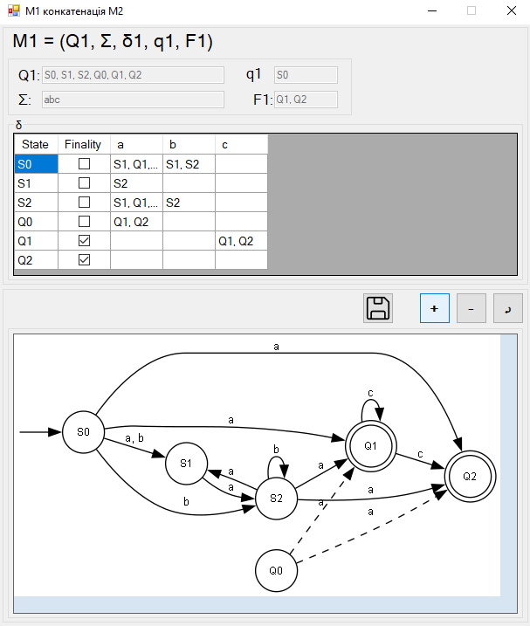
Рис. 2.4.5. Результат виконання операції конкатенації автоматів $M_{1}$ та $M_{2}$
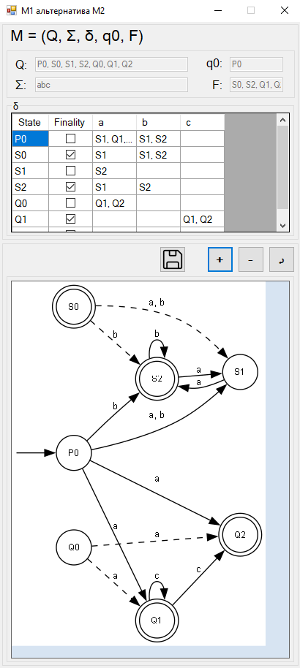
Рис. 2.4.6. Результат виконання операції альтернативи автоматів $M_{1}$ та $M_{2}$

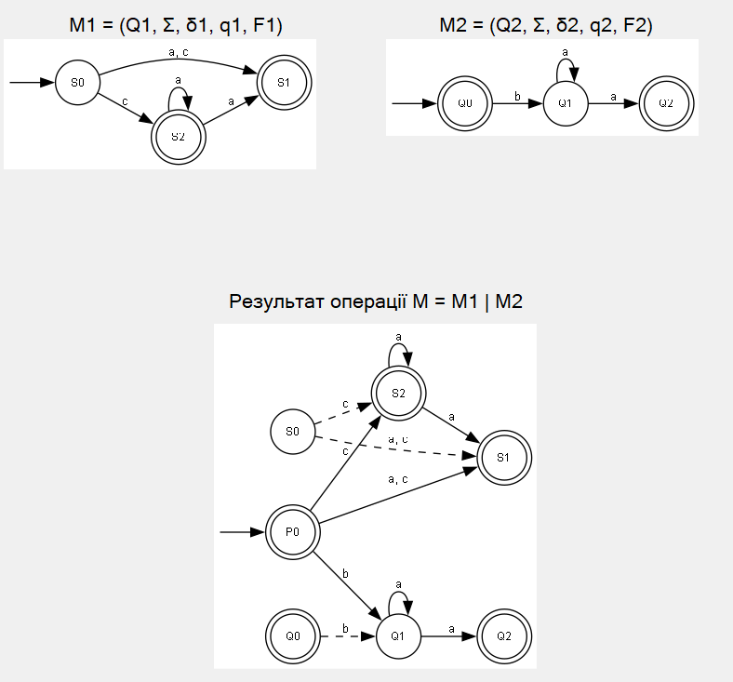
Рис. 2.4.7. Результат виконання операції альтернативи автоматів $M_{1}$ та $M_{2}$
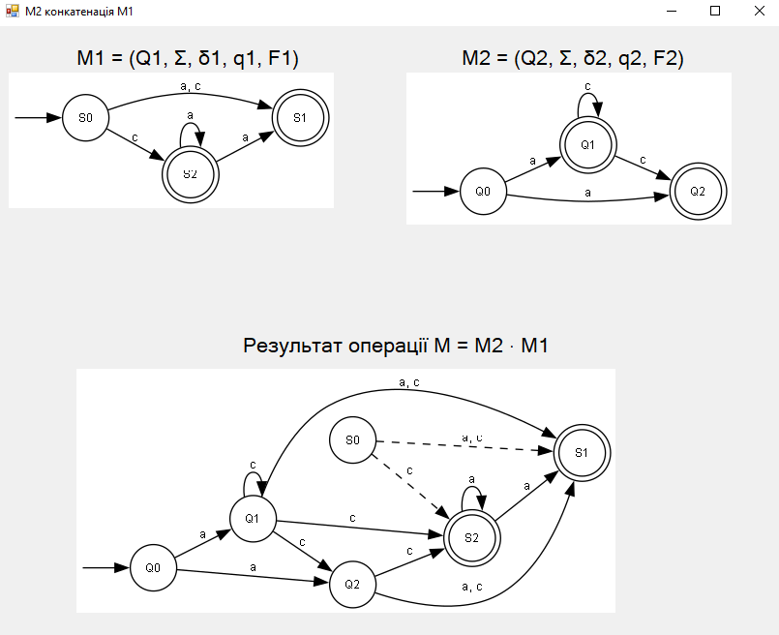
Рис. 2.4.8. Результат виконання операції альтернативи автоматів $M_{1}$ та $M_{2}$
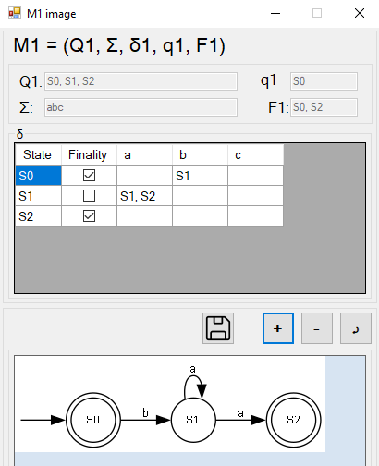
Рис. 2.4.9. Автомат $M$
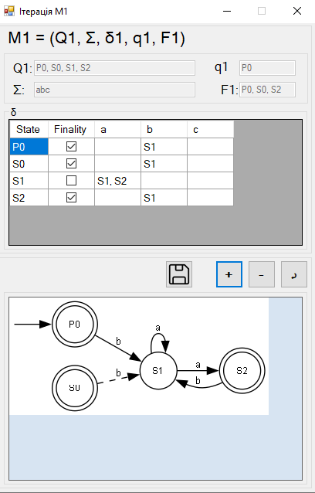
Рис. 2.4.10. Автомат $M^{+}$

ВИСНОВКИ

У кваліфікаційній роботі «Навчальний тренажер для операцій з недетермінованими скінченними автоматами» отримано такі результати:
- розглянуто теоретичні основи недетермінованих скінченних автоматів;
- розроблено та реалізовано клас NFA для моделювання автоматів на мові C++;
- описано та реалізовано експорт станів та переходів автомата у графічний формат DOT для подальшої візуалізації за допомогою Graphviz;
- створено користувацький інтерфейс для зручної роботи з автоматом у середовищі Windows Forms;
- розглянуто особливості інтеграції зовнішніх бібліотек (Graphviz) у C++ проект у Visual Studio.
Впровадження розробленого програмного забезпечення дозволить покращити процес навчання студентів, забезпечуючи наочне уявлення роботи автоматів, що сприятиме кращому засвоєнню теоретичного матеріалу та розвитку практичних навичок у сфері теорії формальних мов і автоматів.

ПЕРЕЛІК ПОСИЛАНЬ
- C++ Programming Language URL: https://devdocs.io/cpp/
- Windows C++/CLI (Common Language Infrastructure) URL: https://learn.microsoft.com/uk-ua/cpp/dotnet/windows-operations-cpp-cli? view=msvc-170
- Graphviz documentation. URL: https://www.graphviz.org/documentation/
- Паранчич М. Ю., Сопронюк Т.М. Навчальний тренажер для операцій з недетермінованими скінченними автоматами.: матеріали Міжнародної наукової інтернет конференції “Інформаційне суспільство: технологічні, економічні та технічні аспекти становлення”, випуск 96 (м. Тернопіль, Україна, м. Ополе, Польща, 11-12 лютого 2025 р.), 2025. С. 34-36. URL : http://www.konferenciaonline.org.ua/ua/article/id-2090/
- Aho, A. V., Ullman, J. D. The Theory of Parsing, Translation, and Compiling. Volume I: Parsing. Englewood Cliffs, NJ : Prentice-Hall, 1972. 542 p. URL: https://file.fouladi.ir/courses/compiler/books/theory_of_parsing_vol1.pdf
- Сопронюк Т.М. Мовні процесори та формальні мови: від теорії до практики : навч. посібник. Чернівці : Чернівец. нац. ун-т ім. Ю. Федьковича, 2025. 198 c. ISBN 978-966-423-942-1
- Паранчич М. Ю. Генерація недетермінованих скінченних автоматів і виконання операцій над ними.: матеріали cтудентської наукової конференції 2025 (м. Чернівці, Україна), 2025. С. xx-xx.

ДОДАТКИ

Додаток А. Вихідний код модуля NFA

// NFA.h

#pragma once

#include <map>
#include <set>
#include <string>
#include <algorithm>
#include "json.hpp"

using json = nlohmann::json;

class NFA {
private:
std::set<std::string> states;
std::set<std::string> alphabet;
std::map<std::pair<std::string, std::string>, std::set<std::string>> transitionTable;
std::string startState;
std::set<std::string> acceptStates;

public:
NFA() = default;
NFA(const std::set<std::string> states, const std::set<std::string> alphabet, std::string startState, const std::set<std::string> acceptStates)
: states(states), alphabet(alphabet), startState(startState), acceptStates(acceptStates) { }

void addTransition(std::string state, std::string symbol, const std::set<std::string>& nextStates);
void newState(std::string newState);
void addSymbol(std::string c);

static NFA concatenation(const NFA& nfa1, const NFA& nfa2);
static NFA alternative(const NFA& nfa1, const NFA& nfa2);

static NFA iteration(const NFA& nfa);
static NFA iterationPlus(const NFA& nfa);

std::set<std::string> getUnreachable() const;
void removeUnreachable();

void exportToDOT(const std::string& filename) const;

bool run(const std::vector<std::string>& input) const;

int getStatesCount() const {
return states.size();
}

json to_json() const;
void from_json(const json& j);

void write_to_file(const std::string& filename) const;
bool read_from_file(const std::string& filename);

static NFA generateRandom(int statesCount);

private:
bool runHelper(const std::string& currentState, const std::vector<std::string>& input, int index) const;

static std::string findAvailableSymbol(std::set<std::string> usedSymbols);
static std::string getNewState(std::set<std::string> states, std::string symbol);
};

// NFA.cpp

#include "NFA.h"

#include <iostream>
#include <algorithm>
#include <vector>
#include <utility>
#include <fstream>
#include <random>

void NFA::addTransition(std::string state, std::string symbol, const std::set<std::string>& nextStates) {
if (nextStates.count(startState) > 0) {
throw std::invalid_argument("Transitions to the start state are not allowed.");
}

transitionTable[{state, symbol}] = nextStates;
}

void NFA::newState(std::string newState) {
states.insert(newState);
}

void NFA::addSymbol(std::string c) {
alphabet.insert(c);
}

json NFA::to_json() const {
json j;

j["states"] = states;
j["alphabet"] = alphabet;

j["transition_table"] = json::array();
for (const auto& [key, value] : transitionTable) {
json transition;
transition["from_state"] = key.first;
transition["symbol"] = key.second;
transition["to_states"] = value;

j["transition_table"].push_back(transition);
}

j["start_state"] = startState;
j["accept_states"] = acceptStates;

return j;
}

void NFA::from_json(const json& j) {
states = j.at("states").get<std::set<std::string>>();
alphabet = j.at("alphabet").get<std::set<std::string>>();

transitionTable.clear();
if (j.contains("transition_table")) {
for (const auto& transition : j.at("transition_table")) {
std::string fromState = transition.at("from_state").get<std::string>();
std::string symbol = transition.at("symbol").get<std::string>();
std::set<std::string> toStates = transition.at("to_states").get<std::set<std::string>>();

transitionTable[{fromState, symbol}] = toStates;
}
}

startState = j.at("start_state").get<std::string>();
acceptStates = j.at("accept_states").get<std::set<std::string>>();
}

void NFA::write_to_file(const std::string& filename) const {
std::ofstream file(filename);
if (!file) {
throw std::ios_base::failure("Failed to open file for writing");
}
file << to_json().dump(4);
}

bool NFA::read_from_file(const std::string& filename) {
std::ifstream file(filename);
if (!file) {
return false;
}
try {
json j;
file >> j;
from_json(j);
} catch (const std::exception&) {
return false;
}
return true;
}

std::set<std::string> NFA::getUnreachable() const {
std::set<std::string> reachableStates;
std::set<std::string> boundary;

reachableStates.insert(startState);
boundary.insert(startState);

while (!boundary.empty()) {
std::string s = *boundary.rbegin();
boundary.erase(s);
for (const std::string& symbol : alphabet) {
auto it = transitionTable.find({ s, symbol });
if (it != transitionTable.end()) {
for (std::string state : it->second) {
if (reachableStates.find(state) == reachableStates.end()) {
reachableStates.insert(state);
boundary.insert(state);
}
}
}
}
}

std::set<std::string> unreachable;
for (const std::string& state : states) {
if (reachableStates.find(state) == reachableStates.end()) {
unreachable.insert(state);
}
}

return unreachable;
}

void NFA::removeUnreachable() {
std::set<std::string> unreachable = getUnreachable();

for (const std::string& state : unreachable) {
states.erase(state);
acceptStates.erase(state);
}

for (auto it = transitionTable.begin(); it != transitionTable.end(); ) {
const std::string& from = it->first.first;
const std::string& to = it->first.second;

if (unreachable.count(from)) {
it = transitionTable.erase(it);
continue;
}

std::set<std::string> updatedTargets;
for (const std::string& dest : it->second) {
if (!unreachable.count(dest)) {
updatedTargets.insert(dest);
}
}

if (updatedTargets.empty()) {
it = transitionTable.erase(it);
} else {
it->second = updatedTargets;
++it;
}
}
}

NFA NFA::concatenation(const NFA& nfa1, const NFA& nfa2) {
std::set<std::string> newStates;
std::set<std::string> newAlphabet = nfa1.alphabet;
newAlphabet.insert(nfa2.alphabet.begin(), nfa2.alphabet.end());

std::map<std::pair<std::string, std::string>, std::set<std::string>> newTransitions;

std::set<std::string> newAcceptStates;
for (std::string state : nfa2.acceptStates) {
newAcceptStates.insert(state);
}

for (std::string state : nfa1.states) newStates.insert(state);
for (std::string state : nfa2.states) newStates.insert(state);

for (const auto& entry : nfa1.transitionTable) {
const auto& key = entry.first;
const auto& value = entry.second;
newTransitions[key] = value;
}

for (const auto& entry : nfa2.transitionTable) {
const auto& key = entry.first;
const auto& value = entry.second;
std::set<std::string> newValue;
for (std::string state : value) {
newValue.insert(state);
}

newTransitions[std::make_pair(key.first, key.second)] = newValue;

}

for (const std::string& acceptState : nfa1.acceptStates) {
for (const std::string& symbol : nfa2.alphabet) {
auto it = nfa2.transitionTable.find({ nfa2.startState, symbol });
if (it != nfa2.transitionTable.end()) {
auto oldStates = it->second;
std::set<std::string> newStates;
for (std::string s : oldStates) {
newStates.insert(s);
}

newTransitions[std::make_pair(acceptState, symbol)].insert(newStates.begin(), newStates.end());
}
}
}

if (nfa2.acceptStates.find(nfa2.startState) != nfa2.acceptStates.end()) {
newAcceptStates.insert(nfa1.acceptStates.begin(), nfa1.acceptStates.end());
}

NFA newNfa = NFA(newStates, newAlphabet, nfa1.startState, newAcceptStates);
newNfa.transitionTable = newTransitions;

return newNfa;
}

NFA NFA::alternative(const NFA& nfa1, const NFA& nfa2) {
std::set<std::string> newStates = nfa1.states;
newStates.insert(nfa2.states.begin(), nfa2.states.end());

std::set<std::string> newAlphabet = nfa1.alphabet;
newAlphabet.insert(nfa2.alphabet.begin(), nfa2.alphabet.end());

std::string newStartState = NFA::getNewState(newStates, NFA::findAvailableSymbol(newStates));
newStates.insert(newStartState);

std::map<std::pair<std::string, std::string>, std::set<std::string>> newTransitions = nfa1.transitionTable;
for (const auto& [key, value] : nfa2.transitionTable) {
newTransitions[key].insert(value.begin(), value.end());
}

for (const std::string& symbol : newAlphabet) {
auto it1 = nfa1.transitionTable.find({nfa1.startState, symbol});
auto it2 = nfa2.transitionTable.find({nfa2.startState, symbol});
std::set<std::string> combined;

if (it1 != nfa1.transitionTable.end())
combined.insert(it1->second.begin(), it1->second.end());

if (it2 != nfa2.transitionTable.end())
combined.insert(it2->second.begin(), it2->second.end());

if (!combined.empty())
newTransitions[{newStartState, symbol}] = combined;
}

std::set<std::string> newAcceptStates = nfa1.acceptStates;
newAcceptStates.insert(nfa2.acceptStates.begin(), nfa2.acceptStates.end());

bool q1Accept = nfa1.acceptStates.count(nfa1.startState) > 0;
bool q2Accept = nfa2.acceptStates.count(nfa2.startState) > 0;
if (q1Accept || q2Accept)
newAcceptStates.insert(newStartState);

NFA result(newStates, newAlphabet, newStartState, newAcceptStates);
result.transitionTable = newTransitions;
return result;
}

NFA NFA::iteration(const NFA& nfa) {
auto newAlphabet = nfa.alphabet;
auto newStates = nfa.states;

const auto newStartState = getNewState(newStates, findAvailableSymbol(newStates));
newStates.insert(newStartState);

auto newAcceptStates = nfa.acceptStates;
newAcceptStates.insert(newStartState);

std::map<std::pair<std::string, std::string>, std::set<std::string>> newTransitions;

for (const auto& [key, toStates] : nfa.transitionTable) {
if (key.first != nfa.startState) continue;
newTransitions[{newStartState, key.second}].insert(toStates.begin(), toStates.end());
}

for (const auto& state : nfa.acceptStates) {
for (const auto& symbol : nfa.alphabet) {
if (auto it = nfa.transitionTable.find({nfa.startState, symbol});
it != nfa.transitionTable.end()) {
newTransitions[{state, symbol}].insert(it->second.begin(), it->second.end());
}
}
}

for (const auto& [key, toStates] : nfa.transitionTable) {
newTransitions[key].insert(toStates.begin(), toStates.end());
}

NFA result{newStates, newAlphabet, newStartState, newAcceptStates};
result.transitionTable = std::move(newTransitions);

return result;
}

NFA NFA::iterationPlus(const NFA& nfa) {
NFA result = NFA::iteration(nfa);
result.acceptStates.erase(result.startState);

return result;
}

bool NFA::run(const std::vector<std::string>& input) const {
return runHelper(startState, input, 0);
}

bool NFA::runHelper(const std::string& currentState, const std::vector<std::string>& input, int index) const {
if (index == input.size()) {
return acceptStates.count(currentState) > 0;
}

std::string symbol = input[index];
auto key = std::make_pair(currentState, symbol);

if (transitionTable.count(key) == 0) {
return false;
}

const std::set<std::string>& nextStates = transitionTable.at(key);

for (const auto& nextState : nextStates) {
if (runHelper(nextState, input, index + 1)) {
return true;
}
}

return false;
}

std::string NFA::findAvailableSymbol(std::set<std::string> usedSymbols) {
std::vector<std::string> possibleSybmols = {"S", "Q", "P", "A", "B", "C"};

for (const std::string& candidate : possibleSybmols) {
bool found = false;
for (const std::string& used : usedSymbols) {
if (used[0] == candidate[0]) {
found = true;
break;
}
}

if (!found) {
return candidate;
}
}

return "X";
}

std::string NFA::getNewState(std::set<std::string> states, std::string symbol) {
int max = -1;

for (const std::string& state : states) {
if (state.substr(0, 1) == symbol) {
int number = std::stoi(state.substr(1));
if (number > max) {
max = number;
}
}
}

return symbol + std::to_string(max + 1);
}

Додаток Б. Код експорту автомата у формат DOT

void NFA::exportToDOT(const std::string& filename) const {
std::ofstream out(filename);
out << "digraph NFA {\n";
out << " rankdir=LR;\n\n";
out << " graph [fontname=\"Arial\"];\n";
out << " node [fontname=\"Arial\", fontsize=14];\n";
out << " edge [fontname=\"Arial\", fontsize=14];\n\n";

for (const auto& state : states) {
if (acceptStates.count(state))
out << " " << state << " [shape=doublecircle];\n";
else
out << " " << state << " [shape=circle];\n";
}
out << "\n";

out << " _start [shape=point];\n";
out << " _start -> " << startState << ";\n\n";

std::set<std::string> unreachable = getUnreachable();

std::map<std::pair<std::string, std::string>, std::set<std::string>> grouped;
for (const auto& [key, targets] : transitionTable) {
const auto& from = key.first;
const auto& symbol = key.second;
for (const auto& to : targets) {
grouped[{from, to}].insert(symbol);
}
}

for (const auto& [key, symbols] : grouped) {
const auto& from = key.first;
const auto& to = key.second;
std::string label;
bool first = true;
for (const auto& s : symbols) {
if (!first) label += ",";
label += s;
first = false;
}

if (unreachable.count(from))
out << " " << from << " -> " << to << " [label=\"" << label << "\", style=dashed];\n";
else
out << " " << from << " -> " << to << " [label=\"" << label << "\"];\n";
}

out << "}\n";
out.close();
}

